Nome do Aluno
  - Número do Aluno

Preencha os quadros seguintes com muito cuidado e atenção.
O facto de não indicar aqui algum elemento pedido pode implicar que o mesmo não venha a ser valorizado

MODELAÇÃO
MODELAÇÃO (30%)
Identifique o nome dos 5 objetos mais complexos construídos com recurso a malhas, usando a seguinte estrutura <Nome da Coleção / Nome do Objeto>.  Não deve incluir elementos importados e que não tenham sido construídos por si, no Blender | <Nome da Coleção / Nome do Objeto>
Da lista apresentada, selecione os modificadores que usou durante o processo de Modelação (mínimo 4) | □ Array  □ Bevel  □ Booelan  □ Mask  □ Mirror | □ Screw  □ Skin  □ Solidify  □ Subdivi. Surf.  □ Wireframe | □ Curve  □ Displace  □ Hook  □ Lattice  □ Mesh Def. | □ Simple D.  □ Smooth  □ Surf. Def.  □ Warp  □ Wave
Indique o nome dos objetos baseados em imagens, bem como o nome dos ficheiros das imagens que usou como base para a modelação. | <imagem.png> |  | <Nome da Coleção / Nome do Objeto>
Indique o nome dos objetos baseados em curvas de Bézier. (mínimo: 1) | <nome_do_ficheiro.blend> |  | <Nome da Coleção / Nome do Objeto>
Indique o nome dos objetos baseados em Nurbs. (mínimo: 1) | <nome_do_ficheiro.blend> |  | <Nome da Coleção / Nome do Objeto>

ANIMAÇÃO (25%)
Identifique o nome dos objetos onde fez animação com recurso a shapekeys (mínimo 2 shapekeys) | <Nome da Coleção / Nome do Objeto>
Identifique o nome de armaduras criadas e animadas pelo aluno (mínimo: 1) | <Nome da Coleção / Nome do Objeto>
Identifique o nome de armaduras importadas e animadas pelo aluno (opcional) | <Nome da Coleção / Nome do Objeto>
Indique em que frames existem outras animações por keyframes (não aplicadas a armaduras nem a shapekeys) | __________ | __________ | __________ | __________
Da lista apresentada, selecione as simulações físicas que usou (mínimo 1) | □ Cloth  □ Fluid | □ Collision  □ Soft Body | □ Explode | □ Ocean
 | □ Outros. Quais?_______________________________________

ILUMINAÇÃO (15%)
Cenas que foram iluminadas por pelo menos 3 luzes (Principal, Preenchimento e Recorte). Indique em que frame foram retiradas estas imagens: _______  Quais os tipos de luz no Blender que foram usadas neste frame: ___________________  ___________________  ___________________  Indique em que frames estão outras cenas usando um sistema de iluminação com 3 luzes: ___________________ | Substitua as imagens em baixo, por imagens do seu filme onde se vejam as luzes que usou.
 | Cena Global  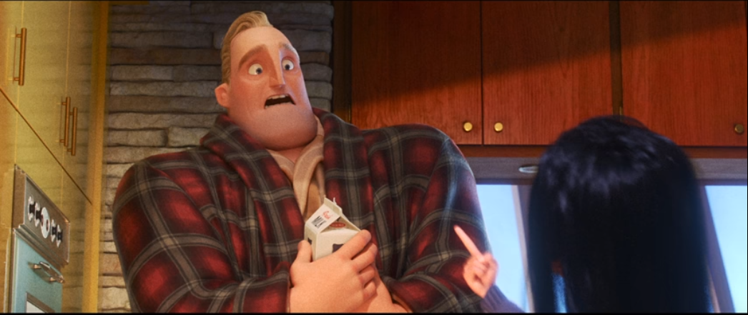 | Luz Principal  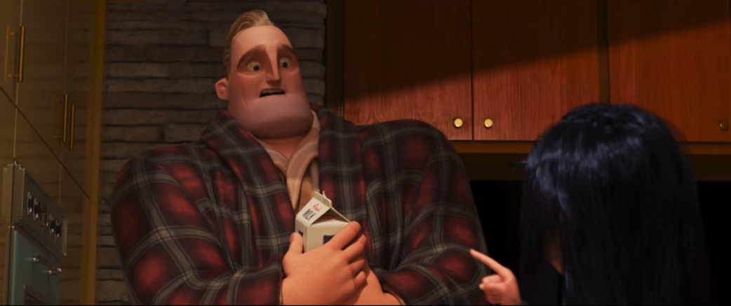
 | Luz de Preenchimento  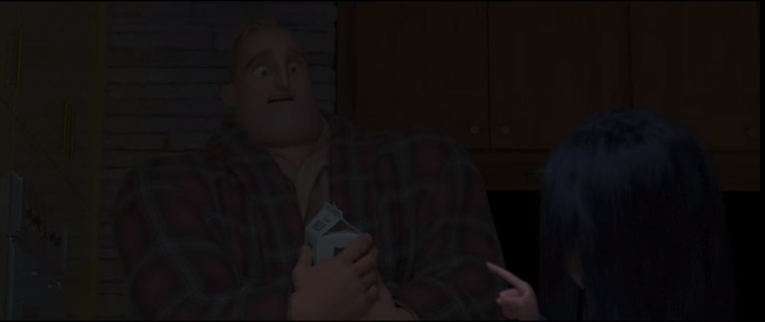 | Luz de Recorte (ou contra-luz)  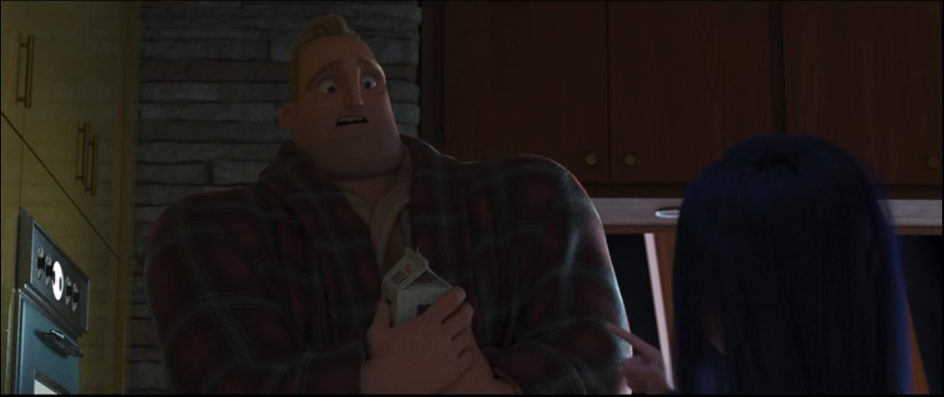

MATERIAIS (15%)
Identifique o nome de 3 objetos com valores de brilho diferente | <Nome da Coleção / Nome do Objeto>
Identifique o nome de 3 objetos com valores de refletividade diferente | <Nome da Coleção / Nome do Objeto>
Identifique o nome de 3 objetos com valores de transparência diferente | <Nome da Coleção / Nome do Objeto>
Indique o nome dos objetos onde foi aplicada a técnica de UV Unwrapping, bem como o nome dos ficheiros das imagens que usou. | <imagem.png> | <Nome da Coleção / Nome do Objeto>
Indique o nome dos objetos onde foi aplicada a técnica de Bump Mapping, bem como o nome dos ficheiros das imagens que usou. | <imagem.png> | <Nome da Coleção / Nome do Objeto>
Indique o nome dos objetos onde foram aplicadas texturas a formas não planares bem como o nome dos ficheiros das imagens que usou. | <imagem.png> | <Nome da Coleção / Nome do Objeto>

CÂMARAS E AMBIENTE GERAL (15%)
Indique as lentes usadas (mínimo: 2) e as frames onde foram usadas, como indicado no exemplo (acrescente ou apague linhas consoante necessário). | 18mm | 0 – 255; 300-350;401-600
 | 25mm | 256-300
 | 50mm | 350-400
Identifique em que frames foram feitos efeitos de zoom (mínimo: 1).

EXTRAS (10%)
Descreva aqui os elementos extras que usou

